UTILIZAÇÃO DE MENTHA SPICATA COMO FITO-INDICADOR E FITORREMEDIADOR DE ZINCO

Roberta Mertz Rodrigues⁽¹⁾; Vinicius André Araújo⁽²⁾, Berna Valentina Bruit Valderrama ⁽²⁾ ; Ana Paula Machado Velho ⁽³⁾; Sonia Tomie Tanimoto⁽⁴⁾

- Pós-graduando; Programa de pós graduação em Tecnologias Limpas; UNICESUMAR; Maringá – PR; arqrmertz@hotmail.com; (2) Graduando; Agronomia; UNICESUMAR; Maringá - PR; viniciusaraujo429@yahoo.com.br; (3) Docente; Programa de pós graduação em Tecnologias Limpas; UNICESUMAR; Maringá – PR; berna.medina@unicesumar.edu.br; (4) Docente; Programa de pós graduação em Tecnologias Limpas; UNICESUMAR; Maringá – PR; ana.velho@unicesumar.edu.br; (5) Docente; Programa de pós graduação em Tecnologias Limpas; UNICESUMAR; Maringá – PR; sonia.tanimoto@unicesumar.edu.br.

RESUMO – Mentha Spicata é uma planta, popularmente conhecida como Hortelã, que apresenta uma alta resistência a ambientes contendo metais. Seu desenvolvimento aéreo não sofre alteração em meios contaminados, apresenta um alto índice remediador (comprovado em diversas publicações). Pode ser utilizado como fito-indicador de meios contaminados, através de análises radiculares, uma vez que a presença de zinco no solo demonstrou uma inibição no desenvolvimento de suas raízes. Apresentou uma alta resistência a variadas concentrações de zinco. Seu desenvolvimento aéreo não sofre alterações, é possível que além de Fito-indicador, possa ser utilizado como Fitorremediador de zinco, visto que zinco é um elemento utilizado como micronutriente pelas plantas.

Palavras-chave: Paisagismo. Zinco. Fitorremediação.

Introdução
Nas últimas décadas, o desenvolvimento tecnológico tem crescido de forma exponencial, o surgimento de equipamentos eletrônicos mais modernos, tem como consequência eminente o aumento no consumo de energia, dentre as diversas formas de obtenção de energia, temos as baterias. De acordo com informe divulgado pela Universidade de São Paulo, o descarte de pilhas e baterias atinge a marca de 800 milhões de unidades ao ano (Portal USP, 2015). De acordo com a legislação, o descarte destas baterias deve ocorrer conforme o seu índice de toxicidade, materiais de baixa toxicidade podem ser descartados em lixo comum, enquanto os de índices moderados a altos devem ser descartados em locais adequados, e sendo necessário receber tratamento específico, de forma a evitar contaminações (Portal MMA, 2015).
Pilhas e baterias são componentes que produzem energia elétrica por meio de reações químicas entre metais. A intensidade da energia gerada no processo reacional está proporcional à quantidade de metal presente na reação, bem como, a natureza do mesmo (SKOOG e GRASSI, 2007).
Pilhas e baterias são compostos por metais de diversas naturezas (alcalinos, alcalinos terrosos, metais pesados), a intoxicação por estes componentes podem acarretar desde cefaleias a doenças mais graves como câncer (Portal MMA, 2015). Desta forma, o controle de seus resíduos se faz importante, entretanto, seu descarte nem sempre ocorre de forma adequada, podendo desta forma, ser um causador de contaminação de solos e água.
Assim, o desenvolvimento de metodologias capazes de identificar e remediar um ambiente contaminado são de extrema importância. Para tal, busca-se métodos de baixo custo, eficientes e que não necessitem de mão de obra especializada. Dentre as técnicas conhecidas, a fitorremediação tem se destacado por apresentar uma alta eficiência na remoção de contaminantes (COUTINHO e BARBOSA, 2007), bem como, por ter um baixo custo de implementação e gerar menos impacto ambiental (ANDRADE et al, 2009).
A fitorremediação utiliza sistemas vegetativos para extração de contaminantes por meio da adsorção ou absorção, tornando possível a descontaminação do meio. O uso de plantas, além de remediar um ambiente, pode ser utilizado como indicador de contaminação, uma vez que a presença de metais interfere no desenvolvimento da planta acarretando em alterações no processo evolutivo da mesma, como alterações: no crescimento e fotossíntese (HOLZBACH et al, 2012).
O uso da fitorremediação deve levar em consideração dois fatores importantes, a forma como o contaminante será remediado (adsorção ou absorção), e, a natureza da planta (comestível ou ornamental). Muitos contaminantes, em baixa concentração, são considerados nutrientes essenciais para o desenvolvimento da planta, é o caso do elemento Zinco, metal constituinte das pilhas comuns, mas que consumidos em excesso podem alterar seu metabolismo, tornando-se letais, e se consumidos pelo homem, podem causar intoxicação em diversos níveis, sendo capaz de levar à morte do indivíduo.
Em alguns casos, o contaminante pode beneficiar a planta, é o que acontece com as espécies produtoras de óleo essencial, que podem apresentar um aumento na produção do óleo, devido à presença de contaminantes, em algumas situações, o contaminante fica restrito as raízes da planta, sem alterar a constituição do óleo essencial (SÁ et al, 2014).
Assim sendo, conhecer a resposta das plantas, em meio contendo metais tóxicos é de suma importância. Para o desenvolvimento deste trabalho, foi utilizado Mentha Spicata, uma planta popularmente conhecida como hortelã, planta comestível e produtora de óleo essencial, muito utilizado em cosméticos, e que apresenta uma alta resistência a ambientes contaminados com metais.

Material e Métodos
Para o desenvolvimento deste trabalho, utilizou-se Mentha Spicata, planta essa resistente a ambientes contaminados com metais. Seu cultivo foi realizado em casa de vegetação, e sua contaminação realizada por meio de irrigação com solução contendo sulfato de zinco. As irrigações, com a solução, foram realizadas inicialmente de forma diária por um período de 15 dias, em seguida, a contaminação foi realizada semanalmente por um período de 15 dias. O desenvolvimento da planta foi acompanhado por um período de 90 dias, sendo seu desenvolvimento registrado por meios fotográficos. Após o período de 90 dias, a planta foi retirada do ambiente e seca a temperatura ambiente, esse processo ocorreu com suas partes separadas, bem como o solo constituinte do sistema planta - solo.

Resultados e Discussão
Durante o período inicial de contaminação, não foi observada qualquer modificação no crescimento da planta, bem como, alteração no seu desenvolvimento aéreo. As contaminações foram realizadas de forma gradativa com o intuito de conferir a resistência da planta em meio contendo zinco, não foram observados modificações visíveis no estágio inicial de contaminação.

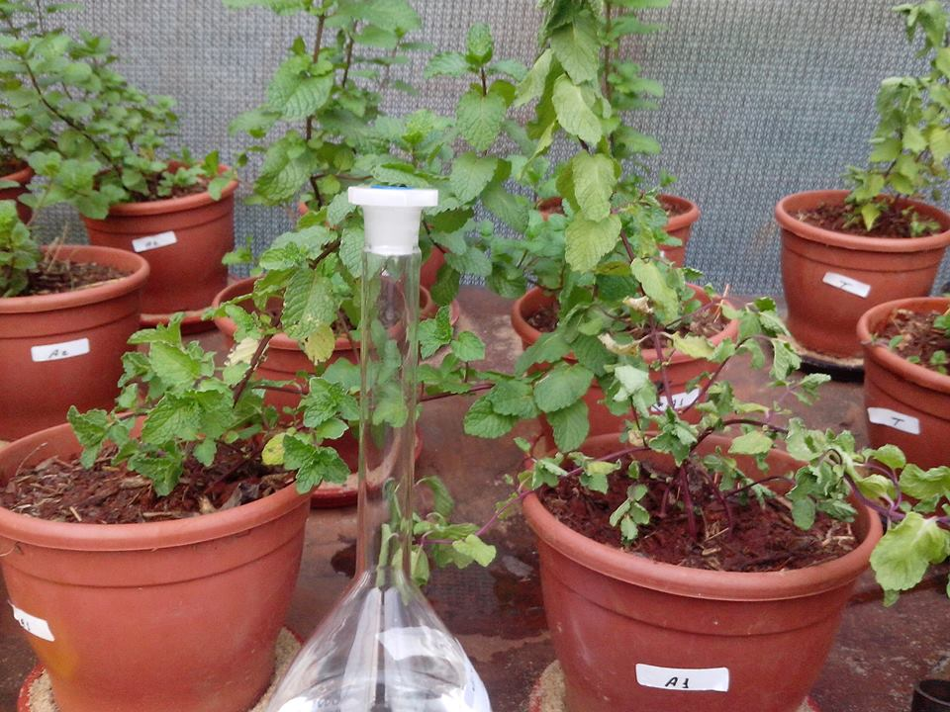
Figura 1. Mentha Spicata contaminada com baixas concentrações de sulfato de zinco.

Na segunda etapa, foi adicionada uma quantidade maior de sulfato de zinco, a fim de se observar a resistência da planta em meio contendo concentrações mais elevada do metal.
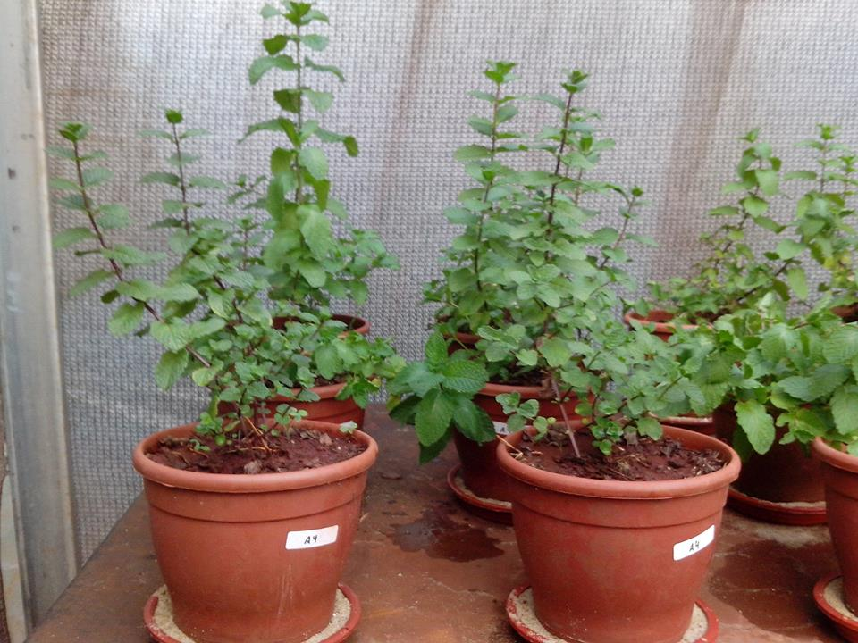
Figura 2. Mentha Spicata contaminada com altas concentrações de sulfato de zinco.

Embora a planta apresente alterações em sua coloração, seu desenvolvimento aéreo não foi alterado. Foi possível denotar que a parte foliar da planta apresentou pequenas alterações durante o processo de contaminação.

Após algumas semanas, a planta foi transferida para vasos maiores, a fim de permitir um melhor desenvolvimento de raiz, o processo de transferência permitiu um registro fotográfico para comparação.

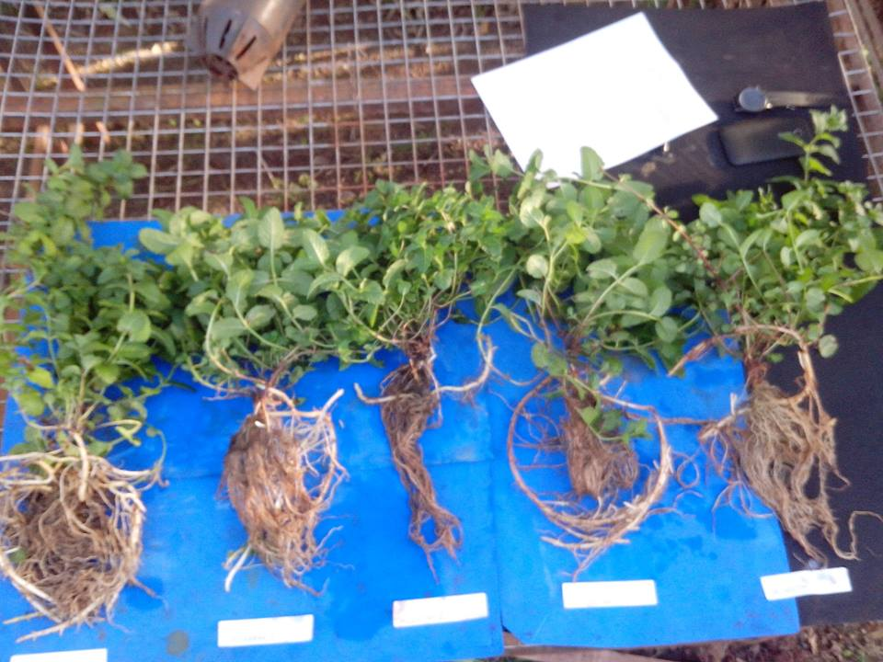
Figura 3. Raiz da planta após 40 dias de incubação.

É possível observar que a presença de zinco no meio inibiu o desenvolvimento da raiz da planta, porém não houve interferência no desenvolvimento da parte aérea. Zinco é um constituinte nutricional para plantas, porém disponível em quantidades diminutas no ambiente, seu excesso apresenta como consequência, inibição no desenvolvimento radicular da Mentha Spicata, porém não inibe a absorção dos demais nutrientes, visto que o desenvolvimento aéreo, até o presente momento não sofreu qualquer alteração.

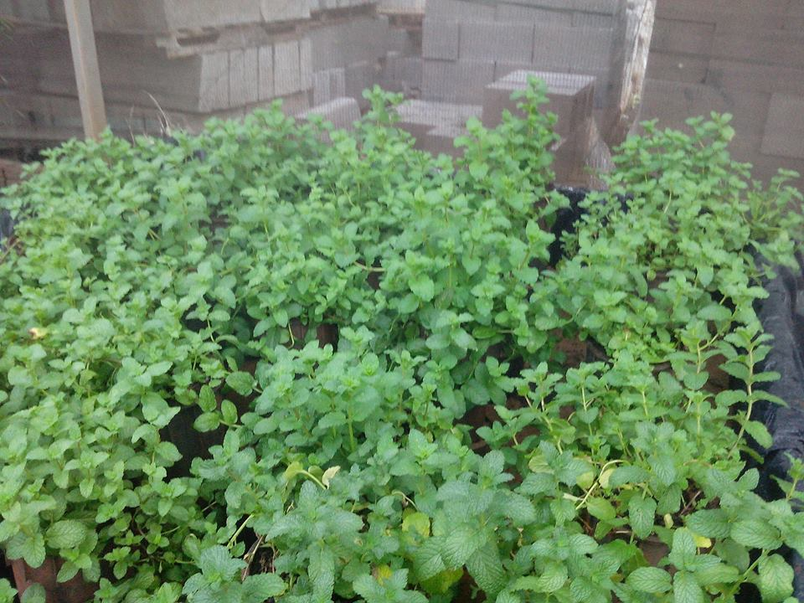
Figura 4. Mentha Spicata após 60 dias.

A contaminação ocorreu de forma continuada por um período de 30 dias, após esse período, não foi realizada qualquer inserção de contaminante, essa interrupção foi realizada com o intuito de determinar o potencial remediador da planta, após 30 dias de suspensão da contaminação, observou-se que o crescimento da planta permaneceu de forma regular, demonstrando que a presença de zinco não afetou seu desenvolvimento aéreo.
A planta permaneceu sem contaminação por um período de 60 dias, contados a partir do término da ultima aplicação para análise de todo o sistema da planta.
Para a análise final, a planta será seca a temperatura ambiente, com as partes separadas (folhas, caule, raiz e solo). Será realizada abertura das partes recolhidas, e para isto será utilizando espectroscopia por absorção atômica. O intuito deste ensaio será identificar a presença de zinco nas diferentes partes das plantas.

Conclusões
Este experimento permitiu observar a resistência de Mentha Spicata a ambientes contaminados com zinco, bem como, seu potencial indicador de contaminação do mesmo, uma vez que a parte radicular da planta sofreu alterações visíveis.
A planta Mentha Spicata, pode ser utilizada como fito-indicador de contaminações de zinco, espera-se nesta segunda fase da pesquisa determinar o destino do zinco adicionado no ambiente.

Agradecimento(s)
Instituto Cesumar de Ciência, Tecnologia e Inovação - ICETI, Diretoria de Pesquisa, CAPES - pelas bolsas concedidas.

Referências Bibliográficas
ANDRADE, M. G.; MELO, V. F.; GABARDO, J.; SOUZA, L. C. P.; REISSMANN, C. B.; "Metais pesados em solos de área de mineração e metalurgia de chumbo.. I-fitoextração", R. Bras. Ci. Solo 33, 1879-1888 (2009);
COUTINHO, H. D.; BARBOSA, A. R.; "Fitorremediação: Considerações gerais e Características de utilização", Silva Lusitana 15 (1), 103-117 (2007).
HOLZBACH, J. C.; BARROS, E. I. T. M.; KRAUSER, M. O.; LEAL, P. V. B.; " Chumbo: Uma introdução à extração e a fitorremediação". J. of Biotec. and Biodiversity 3 (1), 178-183 (2012).
Portal Ministério do Meio Ambiente, disponível no endereço eletrônico: www.mma.gov.br/port/conama/.../GuiaColetaSeletivaPilhasBaterias.doc, acessado dia 30/03/2015.
Portal Universidade de São Paulo - USP, disponível no endereço eletrônico: https://usprecicla.wordpress.com/coleta-seletiva/materiais-reciclaveis/pilhas-e-baterias/, acessado dia 30/03/2015.
SÁ, R. A.; SÁ, R. A.; ALBERTONI, O.; GAZIM, Z. C.; LAVERDE JR., A.; CAETANO, J.; AMORIM, A.C.; DRAGUNSKI, D. C.; "Phytoaccumulation and effect of lead on yield and chemical composition of Mentha crispa essential oil", Desalination and Water Treatment 53 (11) 3007-3017 (2014)
SKOOG, D.; GRASSI, M. T.; "Fundamentos de Química Analítica"; São Paulo: Thomson Learning (2007), p. 999.

